LAPORAN PRAKTIKUM
POSTTEST 5
ALGORITMA PEMROGRAMAN LANJUT



Disusun oleh:
Muhammad Ihsan Rosadi 2509106081
Kelas B2‘25

PROGRAM STUDI INFORMATIKA
UNIVERSITAS MULAWARMAN
SAMARINDA
2026

1. Flowchart
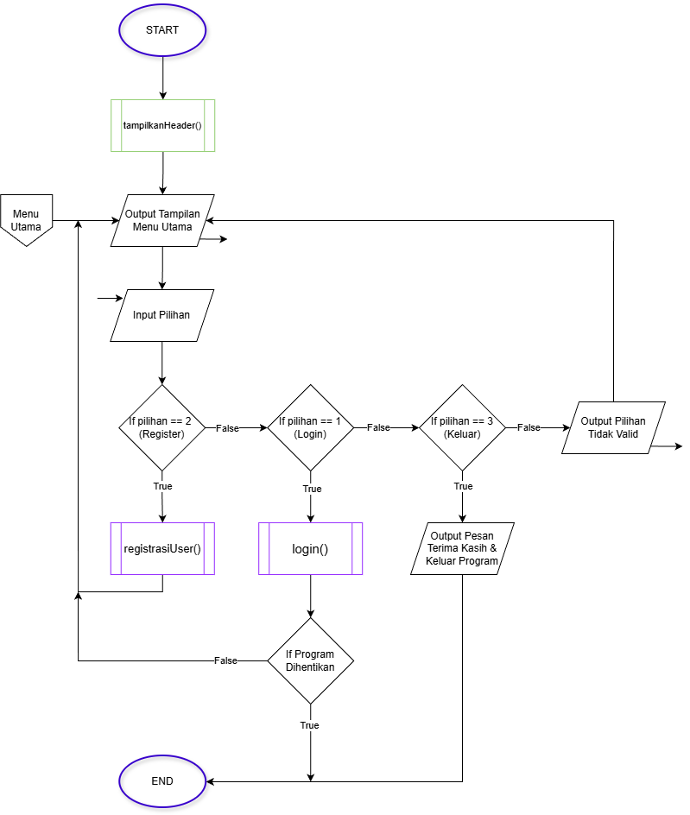
Gambar 1.1 Flowchart Menu Utama
Penjelasan:
- Input: Pengguna memasukkan pilihan angka (1, 2, atau 3) pada Menu Utama.
- Proses & Percabangan:
- Pilihan 1 (Login): Menjalankan fungsi login(). Jika status program dihentikan, alur menuju Selesai.
- Pilihan 2 (Register): Menjalankan fungsi registrasiUser() lalu kembali ke Menu Utama.
- Pilihan 3 (Keluar): Menampilkan pesan terima kasih dan program Selesai.
- Output Error: Jika input tidak sesuai (selain 1, 2, 3), muncul pesan "Pilihan Tidak Valid" dan kembali ke input Menu Utama.

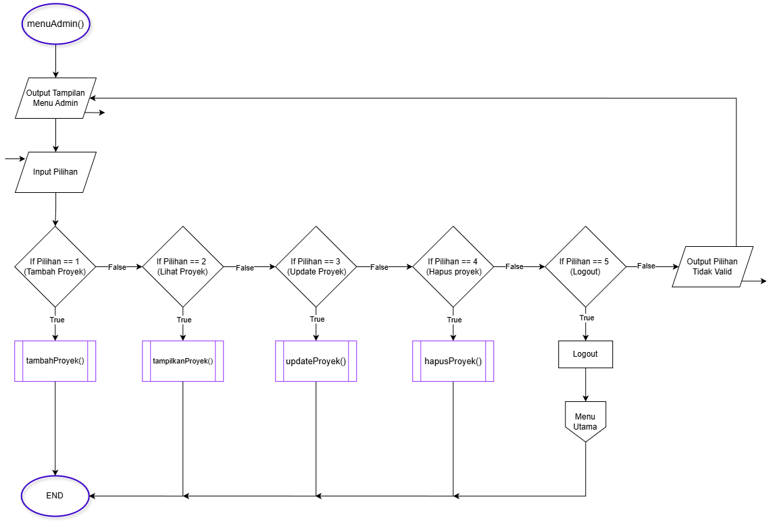
Gambar 1.2 Flowchart Menu Admin
Penjelasan:
- Input: Admin memasukkan pilihan angka (1 hingga 5) setelah melihat tampilan menu.
- Proses & Operasi (CRUD):
- Pilihan 1 (Tambah): Menjalankan tambahProyek().
- Pilihan 2 (Lihat): Menjalankan tampilkanProyek().
- Pilihan 3 (Update): Menjalankan updateProyek().
- Pilihan 4 (Hapus): Menjalankan hapusProyek().
- Navigasi & Keluar:
- Pilihan 5 (Logout): Melakukan proses logout dan kembali ke Menu Utama.
- Pilihan Tidak Valid: Jika input di luar 1-5, muncul pesan error dan kembali ke Menu Admin.

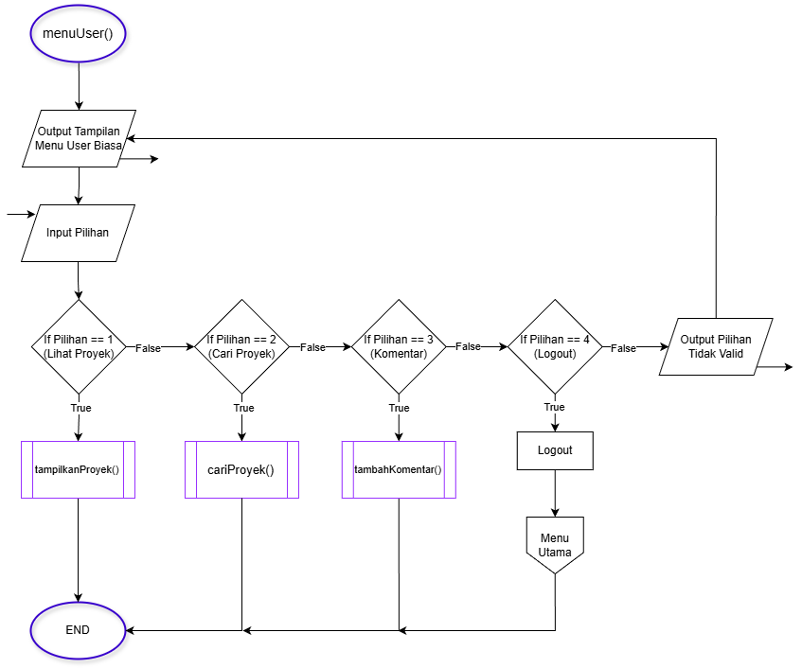
Gambar 1.3 Flowchart Menu User Biasa
Penjelasan:
- Input: User memasukkan pilihan (1-4) setelah melihat tampilan menu.
- Proses & Fitur:
- Pilihan 1 (Lihat Proyek): Menjalankan tampilkanProyek().
- Pilihan 2 (Cari Proyek): Menjalankan cariProyek().
- Pilihan 3 (Komentar): Menjalankan tambahKomentar().
- Navigasi & Keluar:
- Pilihan 4 (Logout): Melakukan proses logout dan kembali ke Menu Utama.
- Pilihan Tidak Valid: Jika input salah, muncul pesan error dan kembali ke Menu User.

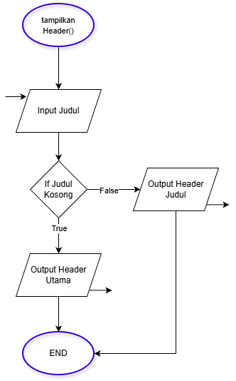
Gambar 1.4 Flowchart Fitur Tampilkan Header
Penjelasan:
- Input: Program menerima masukan berupa teks melalui Input Judul.
- Proses Validasi: Program memeriksa apakah input tersebut kosong (If Judul Kosong).
- Output Berdasarkan Kondisi:
- True (Kosong): Program menampilkan Header Utama (default).
- False (Tidak Kosong): Program menampilkan Header Judul sesuai dengan input yang dimasukkan.

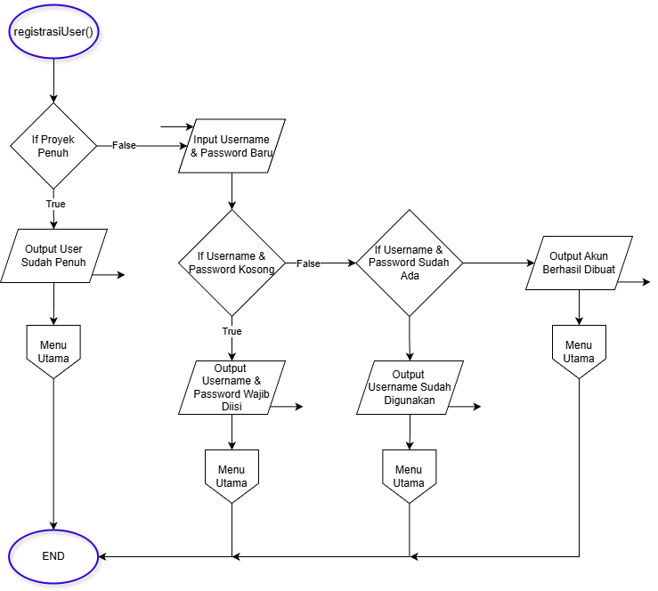
Gambar 1.5 Flowchart Fitur Registrasi
Penjelasan:
- Pengecekan Kapasitas: Program memeriksa apakah penyimpanan user penuh (If Proyek Penuh). Jika True, muncul pesan error dan kembali ke Menu Utama.
- Input Data: Jika masih tersedia (False), user memasukkan Username & Password Baru.
- Validasi Input:
- Kosong? Jika kolom tidak diisi (True), muncul pesan wajib diisi.
- Sudah Ada? Jika data tersedia namun username sudah terdaftar (True), muncul pesan username sudah digunakan.
- Keberhasilan: Jika semua validasi terlewati (False pada kedua pengecekan), akun berhasil dibuat.
- Selesai: Semua cabang alur akan mengarahkan user kembali ke Menu Utama sebelum mencapai titik END.
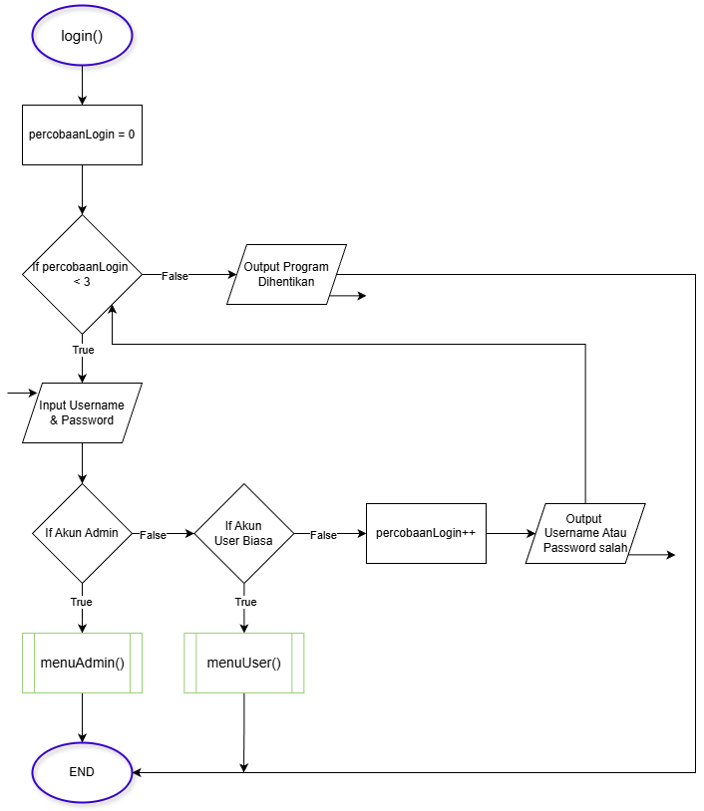
Gambar 1.6 Flowchart Fitur Login
Penjelasan:
- Inisialisasi: Program menetapkan variabel percobaanLogin = 0.
- Validasi Batas Percobaan: Program mengecek apakah percobaan kurang dari 3. Jika sudah mencapai batas (3x gagal), program menampilkan pesan "Program Dihentikan" dan berakhir.
- Proses Verifikasi: Jika masih ada kesempatan, pengguna memasukkan Username & Password:
- Akun Admin: Jika cocok, masuk ke menuAdmin().
- Akun User Biasa: Jika cocok, masuk ke menuUser().
- Penanganan Gagal Login: Jika kredensial salah, variabel percobaanLogin bertambah, muncul pesan error, dan pengguna dikembalikan ke pengecekan batas percobaan untuk mencoba lagi.

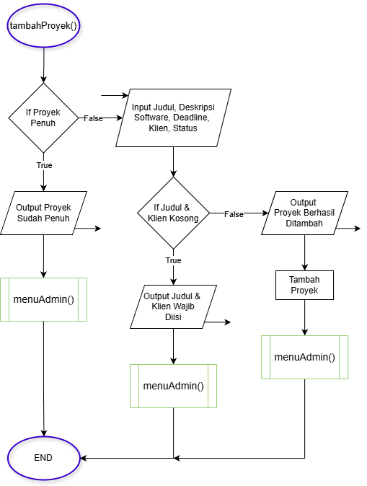
Gambar 1.7 Flowchart Fitur Create
Penjelasan:
- Pengecekan Kapasitas: Program pertama kali memeriksa apakah penyimpanan proyek sudah penuh. Jika True, muncul pesan error dan kembali ke menuAdmin().
- Input Data: Jika masih ada ruang, admin diminta memasukkan Judul, Deskripsi Software, Deadline, Klien, dan Status.
- Validasi Input:
- True (Kosong): Jika kolom Judul atau Klien tidak diisi, muncul pesan peringatan dan kembali ke menuAdmin().
- False (Tidak Kosong): Jika data lengkap, muncul pesan "Proyek Berhasil Ditambah", lalu sistem menjalankan proses penyimpanan data.
- Selesai: Semua jalur akhir akan mengarahkan admin kembali ke menuAdmin() sebelum mencapai titik END.

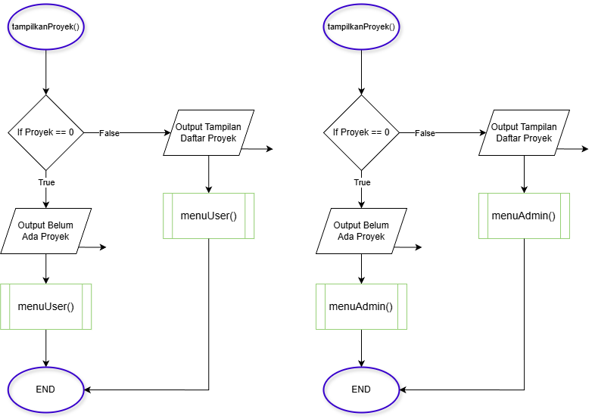
Gambar 1.8 Flowchart Fitur Read
Penjelasan:
- Pengecekan Data: Program memeriksa apakah jumlah proyek sama dengan nol.
- Kondisi Kosong (True):
- Muncul pesan "Belum Ada Proyek".
- Sistem mengarahkan kembali ke menu masing-masing (menuUser() atau menuAdmin()) sesuai dipanggil dari menu mana.
- Kondisi Tersedia (False):
- Program memberikan Output Tampilan Daftar Proyek.
- Sistem mengarahkan kembali ke menu masing-masing (menuUser() atau menuAdmin()) sesuai dipanggil dari menu mana.

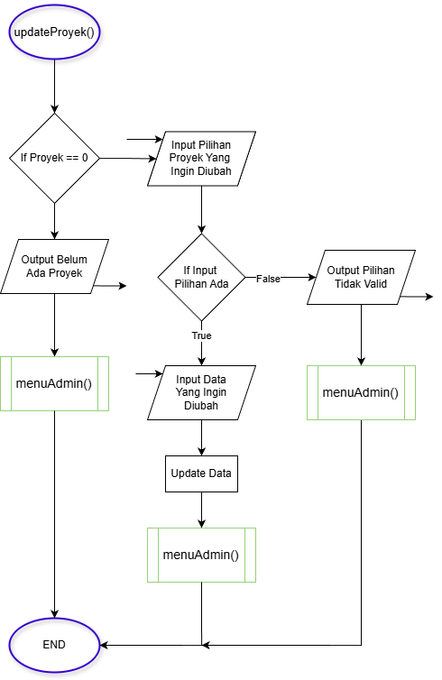
Gambar 1.9 Flowchart Fitur Update
Penjelasan:
- Pengecekan Keberadaan Data: Program memeriksa apakah ada proyek yang tersedia. Jika tidak ada, muncul pesan "Belum Ada Proyek" dan kembali ke menuAdmin().
- Pemilihan Data: Jika ada, admin memasukkan Pilihan Proyek yang ingin diubah.
- Validasi Pilihan: Jika pilihan tidak ditemukan, muncul pesan "Pilihan Tidak Valid" dan kembali ke menuAdmin().
- Jika pilihan tersedia (True), admin memasukkan Data Baru yang ingin diubah.
- Eksekusi: Program melakukan Update Data, lalu mengarahkan kembali ke menuAdmin().

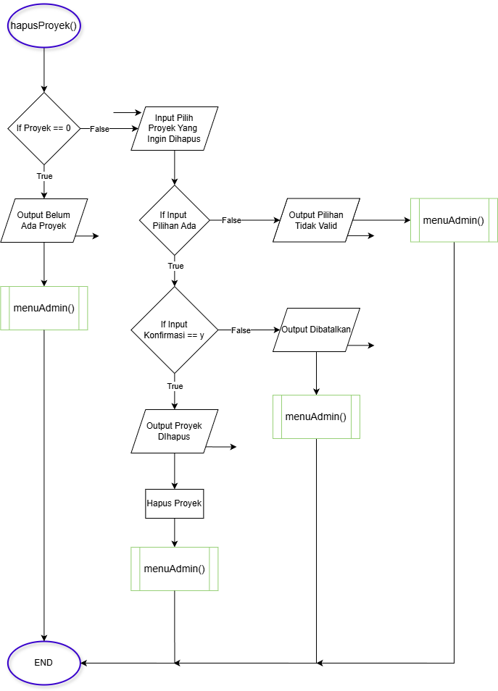
Gambar 1.10 Flowchart Fitur Delete
Penjelasan:
- Pengecekan Data: Program memeriksa ketersediaan proyek. Jika kosong, muncul pesan "Belum Ada Proyek" dan kembali ke menuAdmin().
- Pemilihan & Validasi: Jika data ada, admin memasukkan Pilihan Proyek. Jika pilihan tidak ditemukan, muncul pesan "Pilihan Tidak Valid" dan kembali ke menuAdmin().
- Konfirmasi Penghapusan: Jika pilihan valid, program meminta konfirmasi (y/n):
- False (Bukan 'y'): Muncul pesan "Dibatalkan" dan kembali ke menuAdmin().
- True ('y'): Muncul pesan "Proyek Dihapus", sistem menjalankan proses Hapus Proyek, lalu kembali ke menuAdmin().

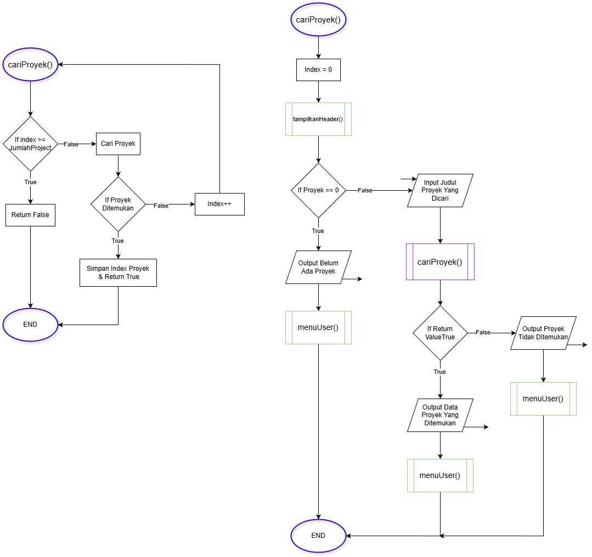
Gambar 1.11 Flowchart Fitur Cari Proyek
Penjelasan:
- Inisialisasi & Cek Data: Program memulai dengan index = 0 dan memeriksa ketersediaan proyek. Jika kosong, muncul pesan "Belum Ada Proyek" dan kembali ke menuUser().
- Input Kata Kunci: Jika data ada, user memasukkan Judul Proyek yang ingin dicari.
- Proses Pencarian (Looping): Program menjalankan fungsi pencarian yang membandingkan input dengan daftar proyek satu per satu:
- Kondisi Ketemu: Jika cocok, indeks proyek disimpan dan mengembalikan nilai True.
- Kondisi Tidak Ketemu: Jika indeks mencapai batas maksimal tanpa kecocokan, mengembalikan nilai False.
- Output Hasil:
- True: Menampilkan Data Proyek yang ditemukan.
- False: Menampilkan pesan "Proyek Tidak Ditemukan".
- Selesai: Setelah proses selesai, user dikembalikan ke menuUser() sebelum mencapai titik END.

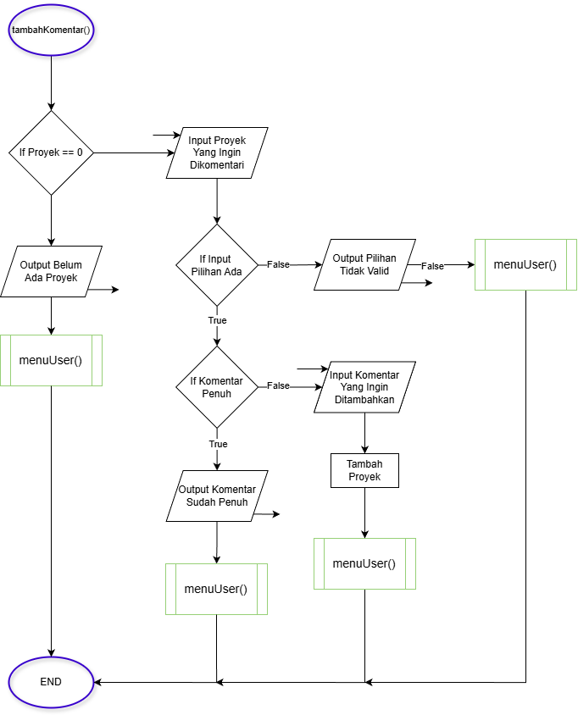
Gambar 1.12 Flowchart Fitur Tambah Komentar
Penjelasan:
- Verifikasi Data Awal: Program mengecek apakah ada proyek tersedia. Jika kosong, muncul pesan "Belum Ada Proyek" dan kembali ke menuUser().
- Pemilihan Proyek: Jika ada, user memasukkan Pilihan Proyek yang ingin dikomentari. Jika pilihan tidak ditemukan, muncul pesan "Pilihan Tidak Valid" dan kembali ke menuUser().
- Validasi Kapasitas Komentar: Jika pilihan ada, sistem mengecek kuota komentar. Jika penuh, muncul pesan error dan kembali ke menuUser().
- Eksekusi: Jika masih ada ruang, user memasukkan Isi Komentar, sistem menjalankan proses Tambah Komentar, lalu kembali ke menuUser().

2. Deskripsi Singkat Program
Program ini bertujuan untuk membantu mengelola proyek desain grafis secara sederhana melalui sistem berbasis menu di terminal. Program menyediakan fitur manajemen pengguna dan pengelolaan data proyek sehingga proses pencatatan dan pemantauan proyek dapat dilakukan dengan lebih terstruktur.
Fungsi utama dari program ini adalah menyediakan sistem login dan registrasi pengguna yang membedakan hak akses antara admin dan user biasa. Admin memiliki kewenangan untuk menambah, melihat, memperbarui, dan menghapus data proyek, sedangkan user biasa dapat melihat daftar proyek, mencari proyek berdasarkan judul, serta menambahkan komentar pada proyek.
Manfaat dari program ini adalah memudahkan pengelolaan informasi proyek, seperti judul proyek, deskripsi, software yang digunakan, deadline, klien, dan status proyek. Selain itu, fitur komentar memungkinkan pengguna memberikan masukan atau tanggapan terhadap proyek, sehingga komunikasi terkait proyek dapat tercatat dengan lebih baik.

3. Source Code

A. Struktur Data
Mendefinisikan struktur data utama untuk menyimpan informasi proyek serta data pengguna.
Source Code:
struct Project{
string judul;

struct Detail{
string deskripsi, software, klien, status;
int deadline;
}detail;

string komentar[MAX_KOMENTAR];
int jumlahKomentar = 0;

};

struct User{
string nama;
string nim;
string role;
};

B. Fitur Tampilan Header
Membersihkan layar dan menampilkan header program. Jika parameter judul diisi, menampilkan judul tersebut. Jika kosong, menampilkan header utama program.
Source Code:
void tampilkanHeader(string judul) {
system("cls||clear");

if (judul != "") {
cout << judul << endl;

} else {
cout << "===========================================\n";
cout << " SISTEM MANAJEMEN PROYEK DESAIN GRAFIS \n";
cout << "===========================================\n";
}
}

C. Fitur Registrasi
Mendaftarkan pengguna baru dengan validasi kapasitas, memastikan username dan password tidak kosong, serta memeriksa ketersediaan username menggunakan pointer arithmetic. Mengembalikan jumlahUser yang baru.
Source Code:
int registrasiUser(User *users, int jumlahUser) {
tampilkanHeader("=== REGISTRASI ===");

if(jumlahUser < MAX_USER){
string nama, nim;

cout << "Username : "; getline(cin, nama);
cout << "Password : "; getline(cin, nim);

bool sudahAda = false;

for(int i = 0; i < jumlahUser; i++){
if((users + i) -> nama == nama){
sudahAda = true;
break;
}
}

if(nama == "" || nim == ""){
cout << "\nUsername dan password wajib diisi\n";
system("pause");
return jumlahUser;
}
else if(sudahAda){
cout << "\nUsername sudah digunakan\n";
system("pause");
return jumlahUser;
}
else{
(users + jumlahUser) -> nama = nama;
(users + jumlahUser) -> nim = nim;
(users + jumlahUser) -> role = "user";
cout << "\nRegistrasi berhasil\n";
system("pause");
return jumlahUser + 1;
}
} else {
cout << "\nUser sudah mencapai batas maksimum\n";
system("pause");
return jumlahUser;
}
}

D. Fitur Login
Mengelola autentikasi pengguna dengan batasan 3 kali percobaan login menggunakan pointer untuk mengakses data user. Mengembalikan index user jika berhasil, -1 jika gagal, dan -2 jika melebihi batas percobaan.
Source Code:
i int login(User *users, int jumlahUser) {
int percobaanLogin = 0;
string username, password;

while(percobaanLogin < 3){
system("cls||clear");
tampilkanHeader("======= LOGIN =======");
cout << "Username : "; getline(cin, username);
cout << "Password : "; getline(cin, password);

for(int i = 0; i < jumlahUser; i++){
if((users + i) -> nama == username && (users + i) -> nim == password){
cout << "\nLogin berhasil! Selamat datang, " << username << "!\n";
system("pause");
return i;
}
}

percobaanLogin++;
if (percobaanLogin == 3) {
cout << "\nLogin gagal.\n";
cout << "Anda telah mencapai batas percobaan login. Program dihentikan.";
return -2;
}

cout << "\nLogin gagal! (Batas percobaan login 3x).\n";
cout << "Percobaan login ke-" << percobaanLogin << ", Silahkan coba lagi.\n";
system("pause");
}
return -1;
}

E. Fitur Tambah Proyek (Create)
Menambahkan proyek baru menggunakan pointer untuk mengakses dan mengisi data proyek. Membuat pointer newProject yang menunjuk ke alamat proyek baru, kemudian mengisi data melalui pointer tersebut. Mengembalikan jumlahProject yang baru. Fitur ini hanya untuk admin.
Source Code:
int tambahProyek(Project *projects, int jumlahProject) {
tampilkanHeader("=== TAMBAH PROYEK ===");

if(jumlahProject < MAX_PROJECT){
string judul, deskripsi, software, klien, status;
int deadline;

cout << "Judul : "; getline(cin, judul);
cout << "Deskripsi : "; getline(cin, deskripsi);
cout << "Software : "; getline(cin, software);
cout << "Deadline (DD/MM/YY) : "; cin >> deadline;
cin.clear();
cin.ignore(numeric_limits<streamsize>::max(), '\n');
cout << "Klien : "; getline(cin, klien);
cout << "Status : "; getline(cin, status);

if(judul != "" && klien != ""){
Project *newProject = projects + jumlahProject;

newProject -> judul = judul;
newProject -> detail.deskripsi = deskripsi;
newProject -> detail.software = software;
newProject -> detail.deadline = deadline;
newProject -> detail.klien = klien;
newProject -> detail.status = status;

cout << "\nProyek berhasil ditambahkan.\n";
system("pause");
return jumlahProject + 1;
} else {
cout << "\nJudul dan klien wajib diisi.\n";
system("pause");
return jumlahProject;
}
} else {
cout << "\nProyek sudah mencapai batas maksimum.\n";
system("pause");
return jumlahProject;
}
}

F. Fitur Tampilkan Proyek (Read)
Menampilkan semua data proyek dalam format tabel menggunakan pointer arithmetic untuk mengakses setiap elemen array. Jika belum ada proyek, menampilkan pesan peringatan. Serta menggabungkan komentar menjadi satu string dengan format terstruktur.
Source Code:
void tampilkanProyek(Project *projects, int jumlahProject) {
system("cls||clear");

if(jumlahProject == 0){
cout << "Belum ada proyek\n";
return;
}

cout << left << setw(5) << "No"
<< setw(20) << "Judul"
<< setw(25) << "Deskripsi"
<< setw(15) << "Software"
<< setw(15) << "Deadline"
<< setw(15) << "Klien"
<< setw(12) << "Status"
<< setw(40) << "Komentar" << endl;

cout << string(147,'=') << endl;

for(int i=0; i < jumlahProject ; i++){
string semuaKomentar;

if((projects + i) -> jumlahKomentar == 0)
semuaKomentar = "-";
else {
for(int k = 0; k < (projects + i) -> jumlahKomentar; k++) {
if(k > 0) semuaKomentar += "; ";
semuaKomentar += to_string(k+1) + ". " + (projects + i)->komentar[k];
}
}

cout << left << setw(5) << i+1
<< setw(20) << (projects + i) -> judul
<< setw(25) << (projects + i) -> detail.deskripsi
<< setw(15) << (projects + i) -> detail.software
<< setw(15) << (projects + i) -> detail.deadline
<< setw(15) << (projects + i) -> detail.klien
<< setw(12) << (projects + i) -> detail.status
<< setw(40) << semuaKomentar << endl;
}
}

G. Fitur Lihat Proyek Dengan Opsi Sorting
Fitur untuk melihat proyek dengan opsi sorting interaktif. Membuat backup data asli, menampilkan menu pilihan sorting, mengurutkan data sesuai pilihan menggunakan algoritma yang berbeda, dan mengembalikan ke data asli setelah selesai. Dapat diakses oleh admin dan user.
Source Code:
void lihatProyek(Project *projects, int jumlahProject) {
if(jumlahProject == 0){
tampilkanProyek(projects, jumlahProject);
system("pause");
return;
}

Project *backupProjects = new Project[jumlahProject];
for(int i = 0; i < jumlahProject; i++) {
backupProjects[i] = projects[i];
}

int pilihSort;
do {
tampilkanProyek(projects, jumlahProject);

cout << "\n1. Sorting Judul (Ascending)\n";
cout << "2. Sorting Deadline (Descending)\n";
cout << "3. Sorting Status (Ascending)\n";
cout << "4. Kembali\n";
cout << "Pilih: "; cin >> pilihSort;
cin.clear();
cin.ignore(numeric_limits<streamsize>::max(), '\n');

for(int i = 0; i < jumlahProject; i++) {
projects[i] = backupProjects[i];
}

if(pilihSort == 1) {
quickSortJudul(projects, 0, jumlahProject-1);
cout << "\nData telah diurutkan berdasarkan Judul (Ascending) menggunakan Quick Sort!\n";
system("pause");
}
else if(pilihSort == 2) {
insertionSortDeadlineDesc(projects, jumlahProject);
cout << "\nData telah diurutkan berdasarkan Deadline (Descending) menggunakan Insertion Sort!\n";
system("pause");
}
else if(pilihSort == 3) {
mergeSortStatus(projects, 0, jumlahProject-1);
cout << "\nData telah diurutkan berdasarkan Status (Ascending) menggunakan Merge Sort!\n";
system("pause");
}
else if(pilihSort == 4) {
break;
}
else {
cout << "\nPilihan tidak valid!\n";
system("pause");
}

} while(pilihSort != 4);

for(int i = 0; i < jumlahProject; i++) {
projects[i] = backupProjects[i];
}

delete[] backupProjects;
}

H. Fitur Update Proyek
Mengubah data proyek yang sudah ada menggunakan pointer ptrProyek untuk mengakses dan memodifikasi data. Menampilkan data lama sebagai referensi, field yang dikosongkan berarti tidak diubah. Menggunakan cin.clear() dan cin.ignore() untuk membersihkan buffer input. Fitur ini hanya untuk admin.

Source Code:
int hapusProyek(Project *projects, int jumlahProject) {
tampilkanHeader("=== HAPUS PROYEK ===");
if(jumlahProject == 0){
cout << "\nTidak ada proyek untuk dihapus.\n";
system("pause");
return jumlahProject;
}
for(int i = 0; i < jumlahProject; i++){
cout << i+1 << ". " << (projects + i) -> judul << " - " << (projects + i) -> detail.klien << endl;
}
int nomor;
cout << "\nNomor proyek yang akan dihapus: "; cin >> nomor;
cin.clear();
cin.ignore(numeric_limits<streamsize>::max(), '\n');
if(nomor > 0 && nomor <= jumlahProject){
int idx = nomor - 1;
char konfirmasi;
cout << "\nYakin ingin menghapus? (y/n): "; cin >> konfirmasi;
cin.clear();
cin.ignore(numeric_limits<streamsize>::max(), '\n');
if(konfirmasi == 'y' || konfirmasi == 'Y'){
for(int i = idx; i < jumlahProject - 1; i++){
*(projects + i) = *(projects + i + 1);
}
cout << "Proyek berhasil dihapus\n";
system("pause");
return jumlahProject - 1;
} else {
cout << "Penghapusan dibatalkan\n";
system("pause");
return jumlahProject;
}
} else {
cout << "\nNomor tidak valid!\n";
system("pause");
return jumlahProject;
}
}

I. Fitur Pencarian Proyek
Implementasi function overloading untuk pencarian proyek secara rekursif menggunakan pointer. Fungsi pertama adalah fungsi rekursif yang mencari kata kunci dalam judul proyek menggunakan pointer arithmetic. Fungsi kedua merupakan fungsi utama yang mengelola pencarian, memanggil fungsi rekursif untuk menemukan semua proyek yang mengandung kata kunci. Fitur ini hanya untuk user... Menghapus proyek yang dipilih setelah konfirmasi menggunakan pointer arithmetic untuk menggeser elemen array. Mengembalikan jumlahProject yang baru. Fitur ini hanya untuk admin...
Source Code:
bool cariProyek(Project *projects, int index, int jumlahProject, string kataKunci, int *indexDitemukan) {
if (index >= jumlahProject) {
return false;
}
if ((projects + index) -> judul.find(kataKunci) != string::npos) {
*indexDitemukan = index;
return true;
}
return cariProyek(projects, index + 1, jumlahProject, kataKunci, indexDitemukan);
}
void cariProyek(Project *projects, int jumlahProject) {
tampilkanHeader("=== CARI PROYEK ===");
if(jumlahProject == 0){
cout << "\nBelum ada proyek yang tersedia.\n";
system("pause");
return;
}
string cari;
cout << "Masukkan judul proyek: "; getline(cin,cari);
bool ditemukan = false;
int indexDitemukan;
int i = 0;
while (i < jumlahProject) {
if (cariProyek(projects, i, jumlahProject, cari, &indexDitemukan)) {
cout << "\n=== PROYEK DITEMUKAN ===\n";
cout << "Judul : " << projects[indexDitemukan].judul << endl;
cout << "Deskripsi : " << projects[indexDitemukan].detail.deskripsi << endl;
cout << "Software : " << projects[indexDitemukan].detail.software << endl;
cout << "Deadline : " << projects[indexDitemukan].detail.deadline << endl;
cout << "Klien : " << projects[indexDitemukan].detail.klien << endl;
cout << "Status : " << projects[indexDitemukan].detail.status << endl;
cout << "Komentar : ";
if(projects[indexDitemukan].jumlahKomentar == 0){
cout << "-";
}else{
for(int j = 0; j < projects[indexDitemukan].jumlahKomentar; j++){
cout << "\n - " << projects[indexDitemukan].komentar[j];
}
}
cout << endl;
ditemukan = true;
i = indexDitemukan + 1;
} else {
i++;
}
}
if(!ditemukan)
cout<<"\nProyek tidak ditemukan\n";
system("pause");
}

J. Fitur Tambah Komentar
Menambahkan komentar pada proyek tertentu menggunakan pointer selectedProject untuk mengakses data proyek. Memvalidasi ketersediaan slot komentar dan memastikan komentar tidak kosong. Fitur ini hanya untuk user.
Source Code:
void tambahKomentar(Project *projects, int jumlahProject) {
tampilkanHeader("=== TAMBAH KOMENTAR ===");
if(jumlahProject == 0){
cout << "\nBelum ada proyek yang tersedia.\n";
system("pause");
return;
}
for(int i = 0; i < jumlahProject; i++){
cout << i + 1 << ". " << (projects + i) -> judul << endl;
}
int nomor;
cout << "\nNomor proyek: "; cin >> nomor;
cin.clear();
cin.ignore(numeric_limits<streamsize>::max(), '\n');
if(nomor > 0 && nomor <= jumlahProject){
Project *selectedProject = projects + (nomor - 1);
if(selectedProject -> jumlahKomentar < MAX_KOMENTAR){
string komentar;
do {
cout << "Komentar: "; getline(cin, komentar);
if(komentar == ""){
cout << "Komentar tidak boleh kosong! Silahkan isi.\n\n";
}
} while(komentar == "");
selectedProject -> komentar[selectedProject->jumlahKomentar] = komentar;
selectedProject -> jumlahKomentar++;
cout << "\nKomentar ditambahkan\n";
}
else {
cout << "\nKomentar sudah penuh\n";
}
}
else {
cout << "\nNomor proyek tidak valid\n";
}
system("pause");
}

K. Fitur Menu Berdasarkan Role
MMenyediakan menu yang berbeda berdasarkan role pengguna. Admin mendapatkan akses penuh (tambah, lihat, update, hapus) dengan mengembalikan jumlahProject terbaru. User hanya dapat melihat, mencari, dan memberi komentar. Menggunakan pembersihan buffer input setelah setiap input angka.
Source Code:
int menuAdmin(Project *projects, int jumlahProject) {
int pilih;
do{
tampilkanHeader("=========== MENU ADMIN ===========");
cout << "1. Tambah Proyek\n";
cout << "2. Lihat Proyek\n";
cout << "3. Update Proyek\n";
cout << "4. Hapus Proyek\n";
cout << "5. Logout\n";
cout << "Pilih: "; cin >> pilih;
cin.clear();
cin.ignore(numeric_limits<streamsize>::max(), '\n');
if(pilih == 1){
jumlahProject = tambahProyek(projects, jumlahProject);
}
else if(pilih == 2){
tampilkanProyek(projects, jumlahProject);
system("pause");
}
else if(pilih == 3){
updateProyek(projects, jumlahProject);
}
else if(pilih == 4){
jumlahProject = hapusProyek(projects, jumlahProject);
}
else if(pilih != 5){
cout << "\nPilihan tidak valid\n";
system("pause");
}
}while (pilih != 5);
return jumlahProject;
}
void menuUser(Project *projects, int jumlahProject) {
int pilihUser;
do{
tampilkanHeader("=========== MENU USER ===========");
cout << "1. Lihat Proyek\n";
cout << "2. Cari Proyek\n";
cout << "3. Tambah Komentar\n";
cout << "4. Logout\n";
cout << "Pilih: "; cin >> pilihUser;
cin.clear();
cin.ignore(numeric_limits<streamsize>::max(), '\n');
if(pilihUser == 1){
tampilkanProyek(projects, jumlahProject);
system("pause");
}
else if(pilihUser == 2){
cariProyek(projects, jumlahProject);
}
else if(pilihUser == 3){
tambahKomentar(projects, jumlahProject);
}
else if(pilihUser != 4){
cout << "\nPilihan tidak valid\n";
system("pause");
}
}while (pilihUser != 4);
}

L. Fungsi Main dan Alur Program
Fungsi utama yang mengendalikan alur program. Melakukan inisialisasi array dan data admin default, menampilkan menu utama, dan mengarahkan pengguna ke menu yang sesuai berdasarkan hasil login. Program berhenti ketika pengguna memilih keluar.
Source Code:
int main(){
User users[MAX_USER];
Project projects[MAX_PROJECT];
int jumlahUser = 1;
int jumlahProject = 0;
users[0] = {"Rosadi","081","admin"};
int menuAwal;
do{
system("cls||clear");
tampilkanHeader("");
cout << "1. Login\n";
cout << "2. Register\n";
cout << "3. Keluar\n";
cout << "Pilih: "; cin >> menuAwal;
cin.clear();
cin.ignore(numeric_limits<streamsize>::max(), '\n');
if(menuAwal == 2){
jumlahUser = registrasiUser(users, jumlahUser);
}
else if(menuAwal == 1){
int userIndex = login(users, jumlahUser);
if(userIndex == -2) return 0;
if(userIndex == -1) continue;
if(users[userIndex].role == "admin"){
jumlahProject = menuAdmin(projects, jumlahProject);
}
else{
menuUser(projects, jumlahProject);
}
}
else if(menuAwal != 3){
cout << "\nPilihan tidak valid\n";
system("pause");
}
else {
cout << "Terima kasih sudah menggunakan program. Sampai jumpa!";
break;
}
}while (menuAwal != 3);
return 0;
}

4. Hasil Output
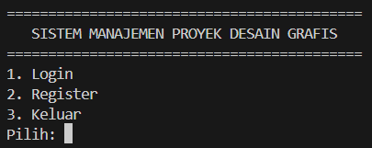
Gambar 4.1 Tampilan Menu Utama

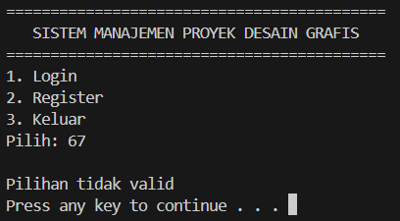
Gambar 4.2 Tampilan Menu Utama (Input Invalid)

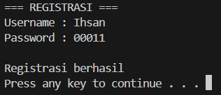
Gambar 4.3 Fitur Registrasi (Berhasil)

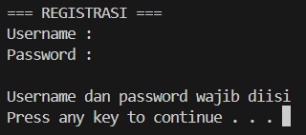
Gambar 4.4 Fitur Registrasi (Field Kosong)

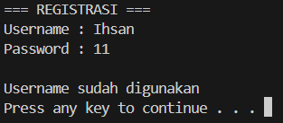
Gambar 4.5 Fitur Registrasi (Sudah Ada)

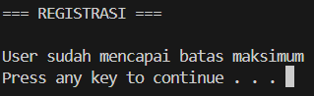
Gambar 4.6 Fitur Registrasi (Sudah Penuh)

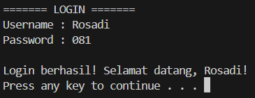
Gambar 4.7 Fitur Login (Berhasil)

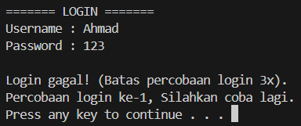
Gambar 4.8 Fitur Login (Gagal 1x)

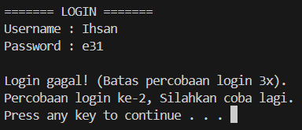
Gambar 4.9 Fitur Login (Gagal 2x)

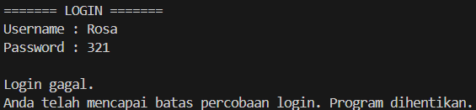
Gambar 4.10 Fitur Login (Gagal 3x)

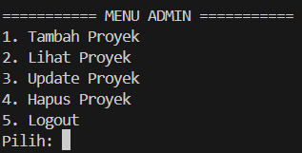
Gambar 4.11 Tampilan Menu Admin

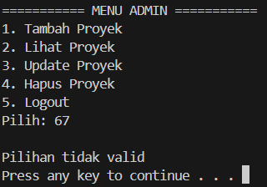
Gambar 4.12 Tampilan Menu Admin (Input Invalid)

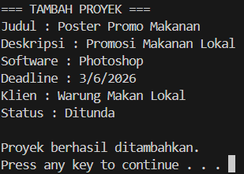
Gambar 4.13 Fitur Create Proyek (Berhasil)

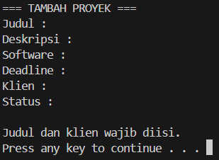
Gambar 4.14 Fitur Create Proyek (Gagal)

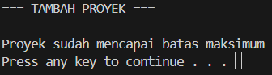
Gambar 4.15 Fitur Create Proyek (Sudah Penuh)

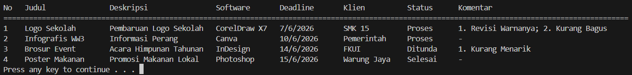
Gambar 4.16 Fitur Read Proyek (Ada Proyek)

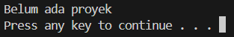
Gambar 4.17 Fitur Read Proyek (Tidak Ada Proyek)

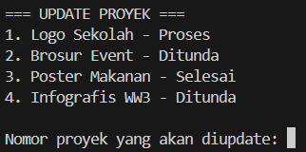
Gambar 4.18 Fitur Update Proyek (Ada Proyek)

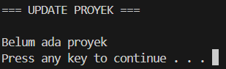
Gambar 4.19 Fitur Update Proyek (Tidak Ada Proyek)

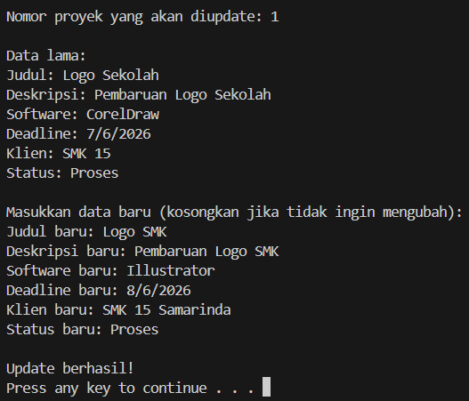
Gambar 4.20 Fitur Update Proyek (Setelah Memilih Proyek)

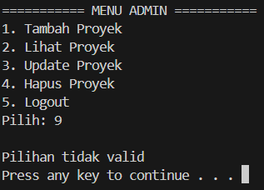
Gambar 4.21 Fitur Update Proyek (Input Invalid)

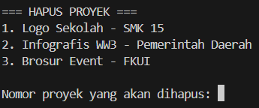
Gambar 4.22 Fitur Delete Proyek (Ada Proyek)

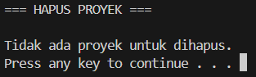
Gambar 4.23 Fitur Delete Proyek (Tidak Ada Proyek)

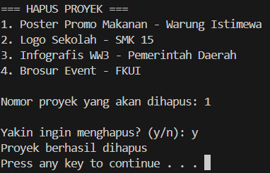
Gambar 4.24 Fitur Delete Proyek (Konfirmasi y)

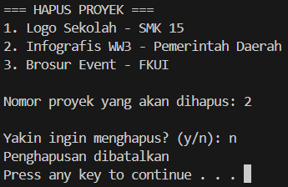
Gambar 4.25 Fitur Delete Proyek (Konfirmasi n)

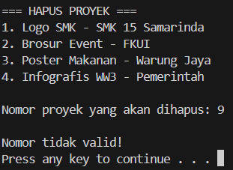
Gambar 4.26 Fitur Delete Proyek (Input Invalid)

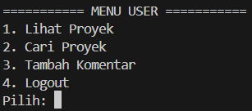
Gambar 4.27 Tampilan Menu User Biasa

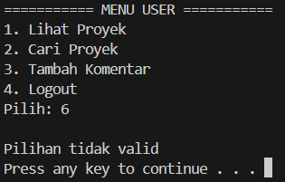
Gambar 4.28 Tampilan Menu User Biasa (Input Invalid)

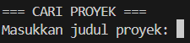
Gambar 4.29 Fitur Cari Proyek (Ada Proyek)

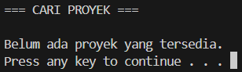
Gambar 4.30 Fitur Cari Proyek (Tidak Ada Proyek)

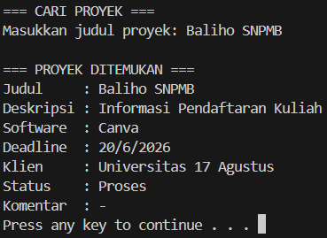
Gambar 4.31 Fitur Cari Proyek (Ditemukan)

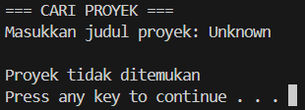
Gambar 4.32 Fitur Cari Proyek (Tidak Ditemukan)

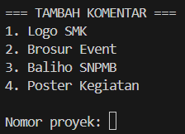
Gambar 4.33 Fitur Komentar (Ada Proyek)

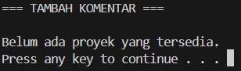
Gambar 4.34 Fitur Komentar (Tidak Ada Proyek)

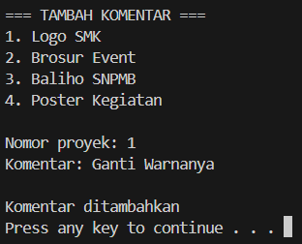
Gambar 4.35 Fitur Komentar (Berhasil)

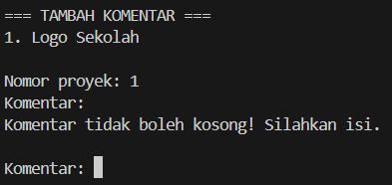
Gambar 4.36 Fitur Komentar (Gagal)

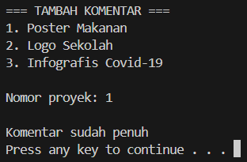
Gambar 4.37 Fitur Komentar (Sudah Penuh)

Gambar 4.38 Fitur Keluar Program

5. Langkah-langkah GIT

5.1 GIT Init
Perintah git init berfungsi untuk menginisialisasi sebuah folder menjadi repository Git dengan membuat direktori tersembunyi .git yang menyimpan seluruh data dan konfigurasi version control, sehingga proyek tersebut dapat mulai dikelola menggunakan Git, termasuk melacak perubahan, membuat commit, dan mengatur branch.
Gambar 5.1.1 Git Init

5.2 GIT Add
Perintah git add . berfungsi untuk menambahkan semua file dan perubahan di dalam direktori saat ini (termasuk subfolder) ke staging area Git, sehingga file-file tersebut siap untuk disimpan secara permanen ke dalam repository melalui perintah git commit.
Gambar 5.2.1 Git Add

5.3 GIT Commit
Perintah git commit -m "pesan" berfungsi untuk menyimpan perubahan yang sudah berada di staging area ke dalam repository Git sebagai satu snapshot (riwayat versi) baru, dengan -m digunakan untuk menambahkan pesan commit secara langsung dari command line agar menjelaskan perubahan yang dilakukan.
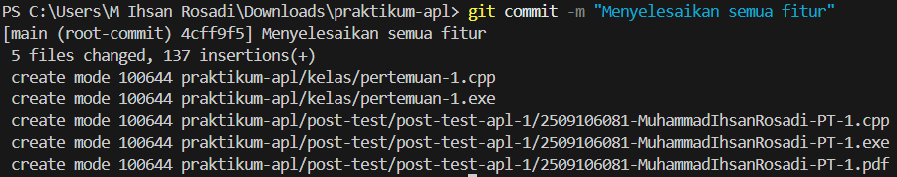
Gambar 5.3.1 Git Commit

5.4 GIT Remote
Perintah git remote add origin <url> berfungsi untuk menambahkan repository jarak jauh (remote repository) ke dalam proyek Git lokal dan memberi nama koneksi tersebut sebagai origin, sehingga repository lokal dapat terhubung dengan repository online (misalnya di GitHub) untuk melakukan push atau pull perubahan.
Gambar 5.4.1 Git Remote

5.5 GIT Push
Perintah git push -u origin main berfungsi untuk mengirim (mengunggah) commit dari branch main di repository lokal ke repository remote bernama origin, sekaligus menetapkan hubungan tracking (-u atau --set-upstream) sehingga pada push atau pull berikutnya cukup menggunakan git push atau git pull tanpa perlu menyebutkan nama remote dan branch lagi.
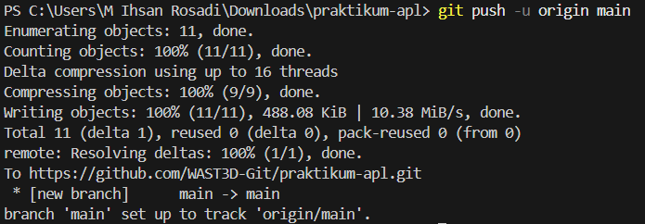
Gambar 5.5.1 Git Push

